Python 2

ctrl + LMB на функцию - просмотр определения функции.
ctrl + d - копия текущей строчки

инфо
про числа
https://pythonworld.ru/tipy-dannyx-v-python/chisla-int-float-complex.html

как работают переменные и массивы в пайтон
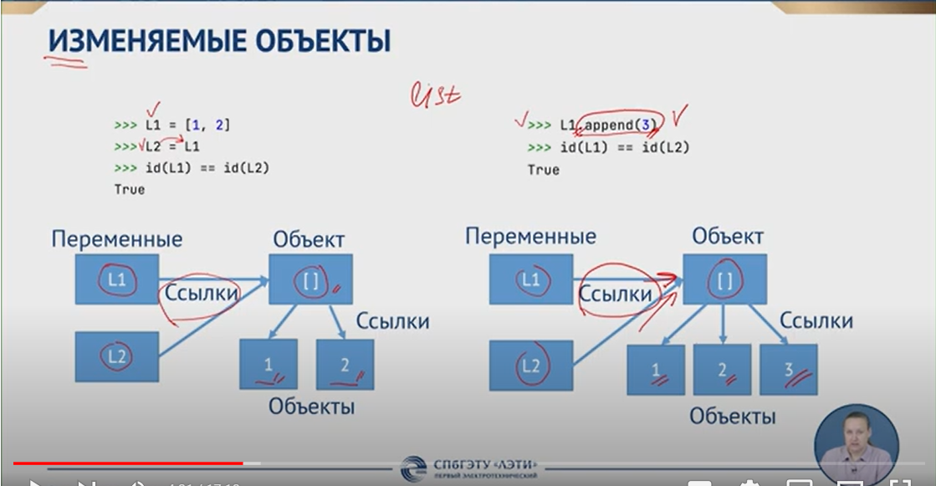

Переменные
- 1
- Более детально работа с типами переменных и сложные типы данных для переменых описаны в Python 3

Операторы сравнения
Операторы сравнения в Python:
- == (Равно): Проверяет, равны ли два значения. Возвращает True, если равны, иначе False.
- != (Не равно): Проверяет, не равны ли два значения. Возвращает True, если не равны, иначе False.
- > (Больше): Проверяет, больше ли первое значение второго.
- < (Меньше): Проверяет, меньше ли первое значение второго.
- >= (Больше или равно): Проверяет, больше ли первое значение второго или равно ему.
- <= (Меньше или равно): Проверяет, меньше ли первое значение второго или равно ему.
Логические операторы в Python:
- and (И): Возвращает True, если оба операнда истинны, иначе False.
- or (ИЛИ): Возвращает True, если хотя бы один операнд истинен, иначе False.
- not (НЕ): Инвертирует значение операнда. True становится False, а False становится True.
Эквиваленты операторов & и || из C++ в Python:
- & (И): В Python and выполняет ту же функцию, что и & в C++.
- || (ИЛИ): В Python or выполняет ту же функцию, что и || в C++.

Массивы
Определения:
Изменяемость - свойство объекта, благодаря которому можно вносить изменения в объект (добавлять новые, изменять значения старых) НЕ ИЗМЕНЯЯ текущую ссылку и не создавая новых объектов.
*для проверки можно создать две переменные ссылающиеся на один и тот же объект, изменить объект и проверить хранят ли переменные ту же ссылку что и раньше:
b = [...]
a = b
a[1] = 5
id(a) == id(b) // или же как a is b
*
Упорядоченность - существует какой либо индекс или ключ для каждого элемента. То есть это свойство, благодаря которому при изменении порядка объектов в типе данных изменяется ссылка на объект (создается новый объект или копия).
Неупорядоченность - при изменении порядка объектов тип данных остается такой же и его ссылка не изменяется.

Поэлементное присваивание - когда можно по индексу присвоить новое значение объекту.

Строка
инфо:
https://pythonworld.ru/tipy-dannyx-v-python/stroki-funkcii-i-metody-strok.html
https://www.w3schools.com/python/python_ref_string.asp

https://metanit.com/python/tutorial/5.2.php

(неизменяемый)
str = “qwerty”

Работа со строками:
str.upper() - перевод строки в верхний регистр.
str.isdigit() - проверяет является ли строка числом.

Списки
инфо
https://www.w3schools.com/python/python_ref_list.asp
https://pythonworld.ru/tipy-dannyx-v-python/spiski-list-funkcii-i-metody-spiskov.html

(изменяемый тип, упорядоченный по индексу, ).
list = [“a”,”b”, 3, 4.5]

Изменение списка:

методы list:
list.append(*объект*) - добавление нового объекта в конец

Работа со списками, чтением и выводом списков:

преобразование строки в список
str.split(“символ разделения объектов”)
СПЛИТ СОЗДАЕТ STR объекты, а не числа, их нужно переводить в int

преобразование списка в строку, где объекты разделены символом
“символ”.join(list)

max(list), min(list) - функции возвращающие максимальное и минимальное значение списка, список должен быть однородный.

a= [‘1’,’2’,’3’]

b = a.pop(0) # b = ‘1’ a = [’2’,’3’]

Копия
копирование списка
https://www.youtube.com/watch?v=-ngLnCK4t10
поверхностное (проблемы с вложенными списками - при изменении вложенного списка в списке, то каким то образом изменятся вложенные списки всех копий этого оригинального списка, даже если они по другой ссылке и в другой области памяти):
a = b[:]
a = list(b)
полное копирование (все ссылки меняются на новые и даже вложенные списки тоже в другой области памяти, ничего не зависит от изначального списка):
import copy
a = copy.deepcopy(b)

Генераторы
Автоматическое заполнение числами типа int из клавиатурного ввода
L = input().strip().split()
L_int = [int(item) for item in L] # выполняется действие _ в цикле _

Генерация списка целых чисел
L = list(range(10))

Генератор матрицы
mtrx = [[0 for i in range(3)] for i in range(3)]

0 for i in range(3) - создает список [0, 0, 0]

Генератор списка с условием
L = [i for i in range(10) if i%2 == 0] # выполняется действие _ (создание [i]) в цикле _ ,
при условии __

Другие генераторы (словаря):
https://www.youtube.com/watch?v=t9IpOCL-GQc&t=923s

Срез
срез работает со строками, списками, кортежами

Синтаксис:
list[start:stop:step]
- [необязательный] start (начало): Индекс первого элемента, который будет включен в срез. По умолчанию равен 0.
- [необязательный] stop (конец): Индекс первого элемента, который не будет включен в срез. По умолчанию равен длине последовательности.
- [необязательный] step (шаг): Определяет шаг, с которым будут выбираться элементы. По умолчанию равен 1.

Срез поддерживает отрицательные индексы (отрицательный шаг, отрицательная длина)

01234567891011
длинная_строка
-10-9-8-7-6-5-4-3-2-1

Пример
my_list = [1, 2, 3, 4, 5]

# Получение элементов с 1-го по 3-й (индекс 0, 1, 2)
sub_list = my_list[1:4] # [2, 3, 4]

# Получение элементов с 2-го по последний (индекс 1, 2, 3, 4)
sub_list = my_list[1:] # [2, 3, 4, 5]

# Получение элементов с начала до 3-го (индекс 0, 1, 2)
sub_list = my_list[:3] # [1, 2, 3]

Операции
Копия списка:
my_list = [1, 2, 3, 4, 5]
copy_list = my_list[:] # [1, 2, 3, 4, 5]

Инвертированный порядок:
my_list = [1, 2, 3, 4, 5]
reversed_list = my_list[::-1] # [5, 4, 3, 2, 1]

Выбор элементов с шагом:
my_list = [1, 2, 3, 4, 5, 6]
sub_list = my_list[::2] # [1, 3, 5]

Фильтр строчек

out = data[data['qwerty'] > 1]

вернёт мне data со всеми колонками, но без строчек неудовлетворяющим условию data['qwerty'] > 1]

В результате out будет содержать:
Все столбцы из data, но только строки, где значение в 'qwerty' больше 1.

Словарь (dict)
(изменяемый(значения),
(ключем может быть ТОЛЬКО НЕИЗМЕНЯЕМЫЙ тип данных, значения изменяемые) - список, где вместо индекса - объект неизменного типа данных.
Изменение объектов словаря в цикле недопускается

создание
1) вручную: countries = { “russia” : “moscow”, “russia” : “kazan”}
2) с помощью метода fromkeys: dict.fromkeys([“a”, “b”], 100) ⇒ {“a” : 100, “b” : 100}
3) с помощью цикла:
словарь = {}
ключи = ["имя", "возраст", "город"]
значения = ["Иван", 30, "Москва"]
for i, ключ in enumerate(ключи):
словарь[ключ] = значения[i]
print(словарь)

Перевод из упорядоченного списка в словарь: dict(a)

Методы dict

a.get():
dict = {‘a’ : 1, ‘b’ : 2}
value = dict.get(‘a’) # value = 1

Полезно
можно проверить есть ли ключ в словаре:

if 'left' in t:
in_order_traversal(t['left'])
print(t['key'])
if 'right' in t:
in_order_traversal(t['right'])

Множество (set)
(изменяемый, неупорядоченный, разные типы данных)
- тип данных, который хранит только неповторяющиеся элементы.
К объектам множества нельзя обращаться по индексу,

a = set(“usa”, “canada”, 1, 4, 5.6)
a = {“a”, “b”, 1, 2}
a = {“hello!”} (объекты: “h”, “e”, “l”, “l”, “o”, “!”)

работа с множествами
добавление - a.add(***)

Функции для множеств в Python:
Создание множеств:
- set(iterable): Создает новое множество из итерируемого объекта (например, списка, кортежа, строки).
- {}: Создает пустое множество (не пустой словарь!).
Основные операции:
- add(element): Добавляет элемент в множество.
- remove(element): Удаляет элемент из множества. Вызывает ошибку, если элемент не найден.
- discard(element): Удаляет элемент из множества, если он есть. Не вызывает ошибку, если элемент не найден.
- pop(): Удаляет и возвращает произвольный элемент из множества.
- clear(): Удаляет все элементы из множества.
Проверка принадлежности:
- in: Проверяет, присутствует ли элемент в множестве.
- not in: Проверяет, отсутствует ли элемент в множестве.
Операции с множествами:
- union(other_set): Возвращает новое множество, содержащее все элементы из обоих множеств.
- intersection(other_set): Возвращает новое множество, содержащее только элементы, присутствующие в обоих множествах.
- difference(other_set): Возвращает новое множество, содержащее элементы, присутствующие только в первом множестве, но не во втором.
- symmetric_difference(other_set): Возвращает новое множество, содержащее элементы, присутствующие только в одном из множеств, но не в обоих.
Пример
a = set(data.columns)
b = set(['DateoFdeath', 'name'])
c = a.intersection(b)
print(c)

Другие функции:
- len(set): Возвращает количество элементов в множестве.
- copy(): Создает и возвращает копию множества.
- update(iterable): Добавляет все элементы из итерируемого объекта в множество.
- intersection_update(other_set): Изменяет исходное множество, удаляя элементы, не присутствующие в other_set.
- difference_update(other_set): Изменяет исходное множество, удаляя элементы, присутствующие в other_set.
- symmetric_difference_update(other_set): Изменяет исходное множество, удаляя элементы, присутствующие в обоих множествах, и добавляя элементы, присутствующие только в одном из них.
Магические методы:
- |: Union (объединение).
- &: Intersection (пересечение).
- -: Difference (разность).
- ^: Symmetric difference (симметричная разность).
- <=: Подмножество.
- >=: Надмножество.
- ==: Равенство.
- !=: Неравенство.
Примеры:
# Создание множества
my_set = {1, 2, 3, 4, 5}

# Добавление элемента
my_set.add(6)

# Удаление элемента
my_set.remove(2)

# Проверка принадлежности
print(5 in my_set) # True
print(7 in my_set) # False

# Объединение множеств
set1 = {1, 2, 3}
set2 = {3, 4, 5}
union_set = set1.union(set2)
print(union_set) # {1, 2, 3, 4, 5}

# Пересечение множеств
intersection_set = set1.intersection(set2)
print(intersection_set) # {3}

Замороженное множество (frozenset)
(неизменяемый, неупорядоченный, разные типы данных)

Кортеж (tuple)
(упорядоченный, НЕизменяемый, разная природа)
Тоже самое что список, но неизменяемый.
Кортеж не поддерживает поэлементное присваивание.

a = tuple(“a”, “b”, …)
a = (“a”, “b”, …)

Итого
изменяемые: множества, списки, словарь.
неизменяемые: число, строка, кортеж

Функции работы со строками и массивами
input().strip().split()

strip() - удаляет пробельные символы в начале и в конце строки.
split() - создает список из строк разделенных символом * или по умолчанию пробелом

Циклы и ветви

if
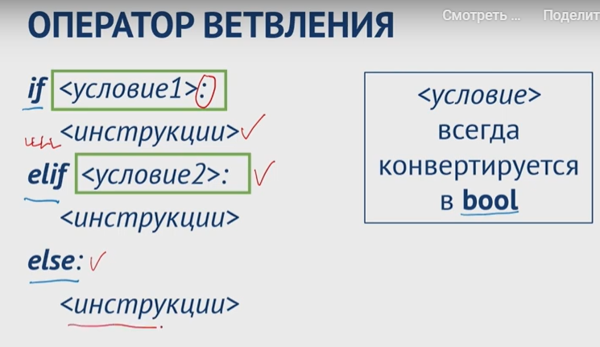

break - выход из цикла
continue - переход на следующую итерацию

while

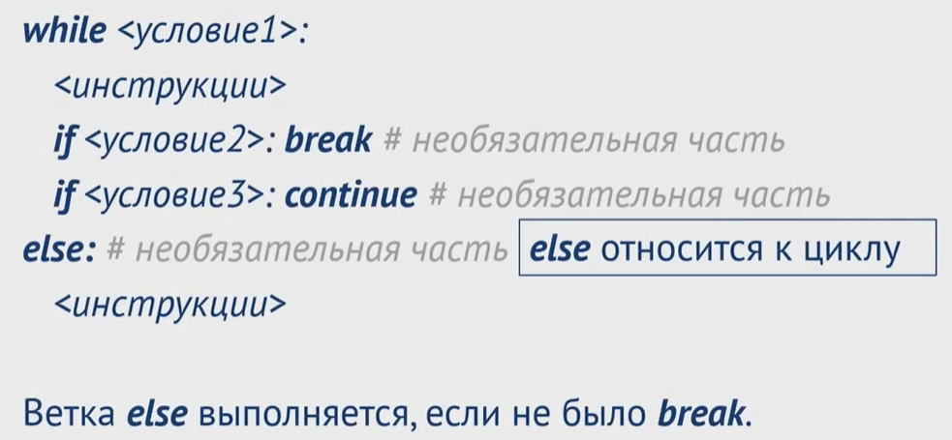

for
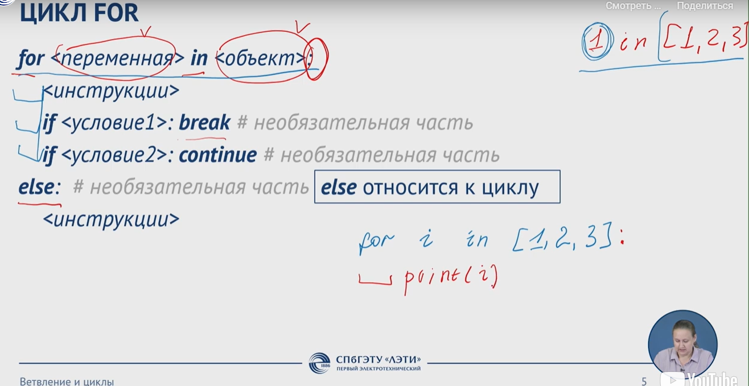

Функции для циклов
range() - функция возвращающая список
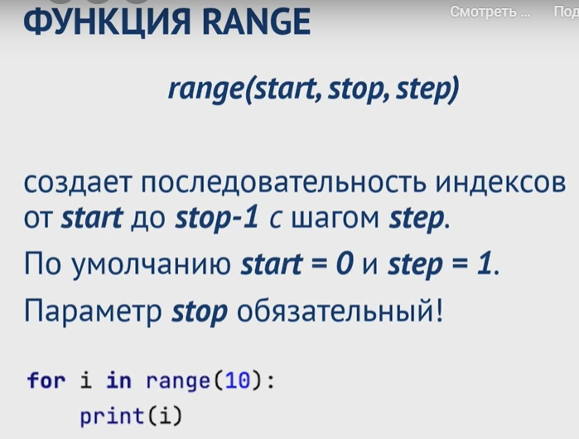

range не создает объект, чтобы создать объект нужна вызывающая функция:
list(range(10))
tuple(range(10))

enumerate(list/tuple/set) - создает индекс для каждого объекта множества
используется в цикле for

два способа:
list = [“a”, “b”, … ]

1)
for indx, object in enumerate(list): #кол-во итераций соответствует кол-ву элементов в list
print (“{indx+1} \t {object})

2)
for object in enumerate(list):
print(“индекс: {object[0]} \t объект: {object[1]}”) # где object[0] создается при
каждой итерации и означает
индекс, а [1] объект

Собственные функции

def nameoffunc (arg2, arg1 = 0): # __ - именованный аргумент., который имеет
значение по умолчанию, его необязательно
вводить. Именованный значит чтобы его
изменить нужно ввести его имя.
a = arg1 +0
b = arg2 + 1
return a, b

print(nameoffunc(1))
print(type(nameoffunc(1)))

вывод:
(0, 2)
<class 'tuple'> - функция возвращает кортеж

Возвращаемый тип данных
-> int - тип данных который должна вернуть функция, если функция возвращает тип данных отличающийся от заданного, то ошибка.

def find(self, index) -> int: # Предположим, что данные - целые числа
if 0 <= index < len(self.data):
return self.data[index]
else:
return None

Функции для функций

проверка на правильность аргумента

if not isinstance(a, list):
raise TypeError("Аргумент должен быть списком")
if not all(isinstance(x, int) for x in a):
raise TypeError("Все элементы списка должны быть целыми числами")
if len(a) == 0:
raise ValueError("Список не может быть пустым")

Import
инфо
модуль math:
https://pythonworld.ru/moduli/modul-math.html

import math
math.factorial(x)

import math as m
m.factorial(x)

from math import *
factorial(x)

Области видимости
как работает область видимости
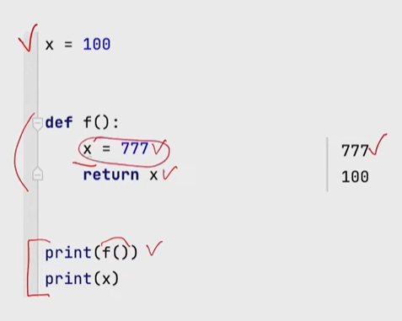

операторы nonlocal и global позволяют изменить значение переменной в ограниченной области видимости

nonlocal позволяет изменить значение перемнной в зоне +1 по отношению к своей, но не имеет силы на зонах +2 и глобальной
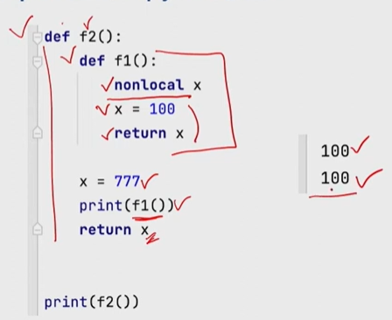

global позволяет изменить глобальное значение переменной

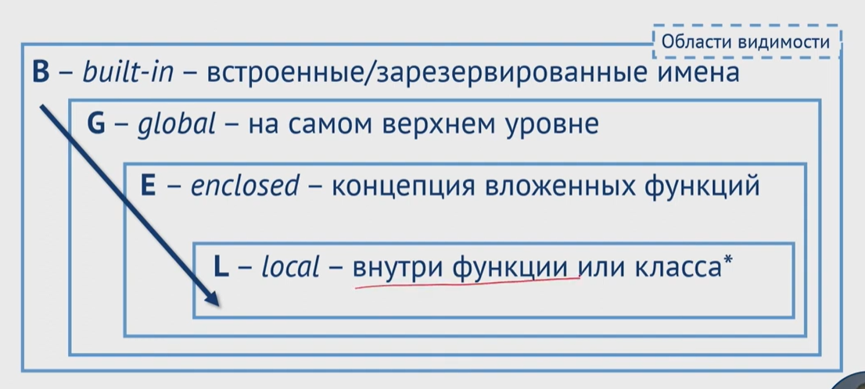

Cсылки в Python
визуализатор ссылок
https://pythontutor.com/visualize.html#mode=edit

____________________________

ООП
инфо
https://www.w3schools.com/python/python_inheritance.asp

class Class: # название с большой буквы
def __name__(self): # инициализация конструктора класса

классы также можно оставлять незаполненными

class Class:
pass

Создание объекта собственного класса:
name = MyClass(...)

Self
Аргумент self в Python - это специальный аргумент, который используется в методах классов. Он ссылается на сам объект класса, к которому применяется метод.
То есть если этот метод меняет символы в строке, то self отвечает за то, чтобы поменять символы в текущей строке str.

Конструктор класса
КК- метод вызывающийся при создании объекта автоматически
инфо конструктор класса
https://younglinux.info/oopython/init

class Dog:
def __init__(self, name, breed):
self.name = name
self.breed = breed

def bark(self):
print(f"Гав-гав, я {self.name}, собака породы {self.breed}!")

my_dog = Dog("Рекс", "Овчарка") # Создаем объект Dog
my_dog.bark()

значения по умолчанию (если не указывать их, то будут заданы по умолчанию)::
class Point:
def __init__(self,x=0, y=0):
self.x = x
self.y = y

Инкапсуляция
инкапсуляция - это принцип ООП, который позволяет создавать поля и методы, недоступные к вызову для пользователя - это помогает не нарушать работу класса. и таким образом пользователь работает только с интерфейсем класса.

приватные поля и методы создаются с помощью __ : __a = 50; def __func():

пример

class Phone:
username = "Kate" # public variable
__how_many_times_turned_on = 0 # private variable

def call(self): # public method
print( "Ring-ring!" )

def __turn_on(self): # private method
self.__how_many_times_turned_on += 1
print( "Times was turned on: ", self.__how_many_times_turned_on )

my_phone = Phone()

my_phone.call() # ошибки не вызовет
print( "The username is ", my_phone.username ) # ошибки не вызовет

my_phone.turn_on() # ошибка компиляции
my_phone.__turn_on() # ошибка компиляции
print( “Turned on: “, my_phone.__how_many_times_turned_on) # ошибка компиляции
print( “Turned on: “, my_phone.how_many_times_turned_on) # ошибка компиляции

Но можно обойти это ограничение в пайтон, если прописать метод немного по другому:
my_phone = Phone()

my_phone._Phone__turn_on()
my_phone._Phone__serial_number = "44.55.66"
print( "New serial number is ", my_phone._Phone__serial_number )

поэтому в пайтон нет полной инкапсуляции.

Наследование
Наследование позволяет перенести все поля и методы одного класса другому так, чтобы другой мог дополнить и расширить функционал базового класса (добавить некоторые методы и поля)
В дочернем (который наследует) классе будут доступны все поля и методы родителя.
class Phone:
net = ‘3g’
def call():
print(‘ring ring’)

class Iphone(Phone):
wifi = ‘wlan’
net2 = ‘5g’
def internet()

Полиморфизм
Можно переопределять все методы, включая магические методы родительских классов.

class Shape:
def __init__(self, color):
self.color = color

def area(self):
raise NotImplementedError("Area must be implemented by subclass")

def __str__(self):
return f"Shape (color: {self.color})"

class Rectangle(Shape):
def __init__(self, width, height, color):
super().__init__(color) # Вызов конструктора базового класса
self.width = width
self.height = height

def area(self):
return self.width * self.height

def __str__(self):
return f"Rectangle (width: {self.width}, height: {self.height}, color: {self.color})"

class Circle(Shape):
def __init__(self, radius, color):
super().__init__(color) # Вызов конструктора базового класса
self.radius = radius

def area(self):
return 3.14159 * self.radius**2

def __str__(self):
return f"Circle (radius: {self.radius}, color: {self.color})"

# Полиморфизм в действии
shapes = [Rectangle(5, 10, "red"), Circle(5, "blue"), Rectangle(3, 7, "green")]

for shape in shapes:
print(shape) # Вывод: Rectangle, Circle, Rectangle
print(f"Area: {shape.area()}") # Вычисление площади для каждого объекта

Важно, что можно модифицировать такие функции как append() для списков и многие другие фундаментальные функции.

Например этот код позволяет добавлять в список только нечетные числа:
class MyClass(Class):
def append(a):
if a%2 != 0:
super().append(a)
else:
print(“error”)

Функции для классов

проверка sub (isinstance)
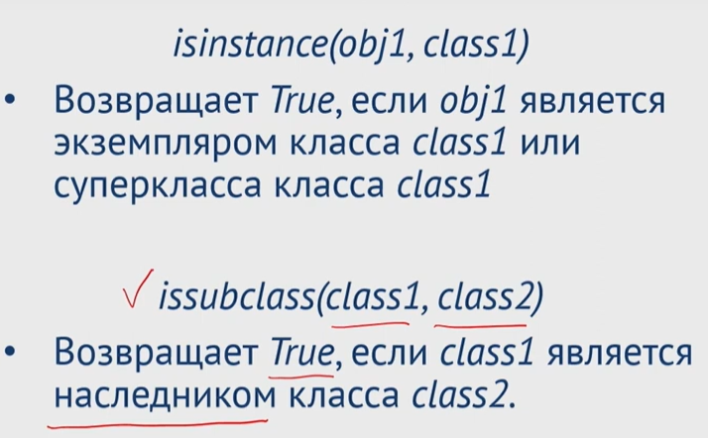

super()
функция super() позволяющая обратиться к методу родителя
https://www.programiz.com/python-programming/methods/built-in/super

Пример вызова метода родителя в качестве его конструктора.
class A:
parent pole = ‘remember parents’
def __init__(self, name = ‘name’):
self.name = name

class B(A):
def __init__(self, name, age):
super().__init__(name)
self.age = age

В Python 2, super() принимал два аргумента: super(X, self). В Python 3 этот синтаксис все еще работает, но рекомендуется использовать super() без аргументов.
Где super(X, self)
X - метод наследник, к родителю которого нужно обратится.
self - self

Магические методы!!!!

def __init__(a,b): # конструктор класса, выполняет операцию при создании объекта
pass

def __str__(a,b): # метод, срабатывающий, когда print(obj), где obj - объект класса
return “{} {}”.format(a,b)

def __len__(): # скрытый магический метод определенный для каждого
встроенного типа данных (класса). При этом явная функция len()
обращается к __len__() для каждого встроенного класса и
поэтому каждый встроенный класс по разному может
реализовать счёт элементов

Функция len() сначала проверяет существует ли метод __len__() у обращаемого класса, если есть, то вызывает его.

Перегрузка операторов
https://pythonworld.ru/osnovy/peregruzka-operatorov.html

Инфо

Во многих встроенных функциях Пайтон:

метод __str__() вызывается при использовании print()

Детали

Осторожно со списками
class Counter:
count = 0

Когда мы работаем с неизменяемыми типами полей, то изменяя это поле у созданного объекта класса мы действуем независимо от самого класса
a = Counter()
a.count =10
print(a.count, Counter.count)
результат будет : 10 0

в случае с изменяемым типом данных:
class Counter:
count = [1]

a = Counter()
a.count.append(5)
print(a.count, Counter.count)
результат будет: [1, 5] [1, 5]

что значит меняя поле изменяемого типа данных мы изменяем это поли и у самого класса, что опасно

Решение этого: нужно перед изменением поля с изменяемым типом данных создать новый объект:

class Counter:
count = [1]

a = Counter()
a.count = []
a.count.append(5)
print(a.count, Counter.count)
результат будет: [5] [1]

Переопределение методов родителя

class MyClass(Class): # нужно обращение к родительскому
def append(a): классу через super(), чтобы избежать рекурсии.
if a%2 != 0:
super().append(a)
else:
print(“error”)

Работа с ошибками и исключениями

try-except
Эта конструкция позволяет сделать так, чтобы вместо ошибки (если они совпадает с указанной нами) появлялся определенный текст или что то ещё другое.
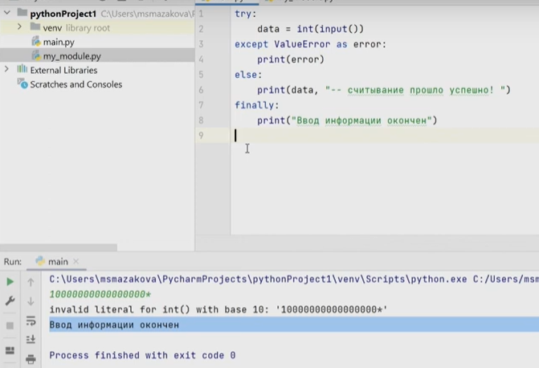

try:
код с возможной ошибкой
except *тип ошибки* as error:
print(error)
else:
*код если ошибки нет например*
finally:
*выполнение кода даже после получения ошибки*

raise
Эта конструкция позволяет выдать конкретную ошибку с текстом

if a is not int:
raise TypeError(‘поступило не число’)

Иерархия ошибок
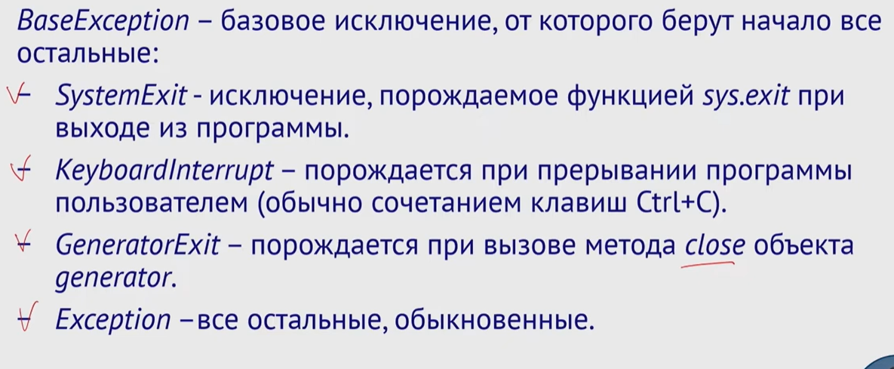

для Exception
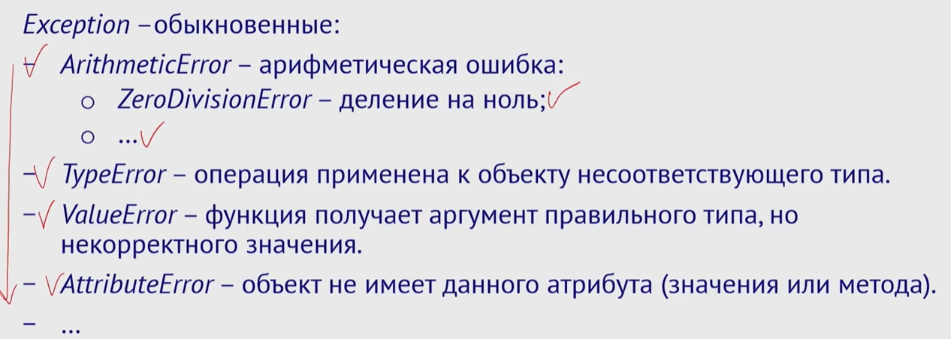

можно посмотреть список подклассов через
b = baseException.__subclasses__()
print(b)

Функциональное программирование
аксиомы функционального программирования
- нет циклов
- данные неизменяемые
- программа - это совокупность чистых функций
- можно работать с функциями высшего порядка
чистая функция
- не изменяет переменных
- не имеет побочных эффектов

Итератор и итерируемый объект
Для того, чтобы сохранить выполнение аксиом функционального программирования вводятся новые функции итераторов

Итерируемый объект (iterable) - список/ множество/ кортеж/ словарь
L = [1, 2, 3]

Итератор (iterator) - функция, которая копирует элементы из итерируемого объекта начиная с первого.
iter_L = iter(L)

работа с итератором:

Next()
Для работы с перечислением элементов массива в функциональном программировании используется функция next(), которая удаляет предыдущий элемент из итератора и копирует следующий элемент. Next() работает только с итератором iter()

Next(L) # ошибка
Next(iter_L) # в итератор передаётся следующий элемент

Перевод
для перевода итератора в список и наоборот:
iter_L = iter(L)
L = list(iter_L)

Создание iter с yield

yield — это ключевое слово в Python, которое используется в функциях для создания генераторов. Генераторы позволяют функции возвращать значения по одному за раз, вместо того чтобы возвращать весь результат сразу, как это делает обычная функция с return. В отличие от return, который завершает выполнение функции, yield приостанавливает её выполнение и сохраняет текущее состояние, чтобы при следующем вызове можно было продолжить с того же места.

def simple_generator():
yield 1
yield 2
yield 3

gen = simple_generator()

# Получаем значения по одному:
print(next(gen)) # 1
print(next(gen)) # 2
print(next(gen)) # 3

Функции в ФП

1) filter
filter(<function>, <iterable>)

Аргументы:
Function - какая то функция, которая получает себе в аргумент элемент из iterable. function должна возвращать только true или false.

Iterable - список, множество, кортеж итд.

Возвращает:
Итератор, содержащий новый список, состоящий из элементов из iterable, для
которых function вернула значение true.

2) map
map(<function>, <iterable_1> [, <iterable_2>, …])

Аргументы:

применяет function ко всем элементам itarable_1 [, iterable_2, …]
- function должна возвращать значение

в аргументе должно быть столько списков (itarable_1 [, iterable_2, …]), сколько принимает аргументов function

map возвращает…

Применение:
можно модифицировать элементы списков с помощью функций

Сделать все элементы списка строками: map(str, list)

3) zip
zip(<iterable_1>,<iterable_2>[, iterable_3, …])

Аргументы:
Zip принимает несколько списков и склеивает элементы по индексам в один
кортеж.

Пример:
iterable_1 = [1, 2, 3]
iterable_2 = [Маша, Ваня, Ира]
iterable_3 = [девочка, мальчик, девочка]

zip(iterable_1, iterable_2, iterable_3) →
((1, “Маша”, “девочка”), (2, “Ваня”, “мальчик”), (3, “Ира”, “девочка”))

Возвращает:
Zip возвращает ИТЕРАТОР, позволяющий перечислять пары элементов.

Детали:
Zip останавливается в склеивании, когда доходит до конца самого короткого
списка, остальные элементы отбрасываются.

Применение:
- это позволяет в цикле легко перечислять объекты:
names = ["Иван", "Мария", "Петр"]
ages = [25, 30, 28]

for name, age in zip(names, ages):
print(f"{name}: {age}")
- Создание словарей

4) Lambda выражения
func = Lambda arg1, arg2, arg3, … : expression
Аргументы:
argi - любые объекты
expression - любое выражение с этими аргументами (arg1 + arg2 * arg3)

Применение:
Вместо того, чтобы создавать функции (простые, без условий и циклов) можно
воспользоваться лямбда выражениями.

Даже простые выражения не работают в аргументах функций ФП:
def do_filter(a):
return list(filter(a%2 != 0, a)) // ошибка

нужно
def do_filter(a):
return list(filter(lambda x: x%2 != 0, a))

___________________________

Numpy
инфо
https://numpy.org/doc/stable/#

гайд для начинающих
https://numpy.org/doc/stable/user/absolute_beginners.html

при изменении массива или матрицы всегда будет возвращаться новая матрица, тк numpy работает с неизменяемыми массивами и матрицами

Создание ndarray
Значения матрицы всегда передаются списком или списком из списков, где каждый внутренний список это СТРОКА.

import numpy as np

data = np.array([[1,2],[3,4]])
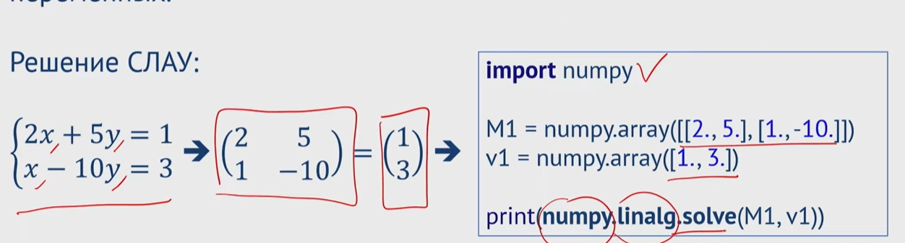

Обращение к элементам массива:
a = np.array[[...], [...]]

a[i,j] = 2

Отличие matrix() от array()
В NumPy numpy.matrix() и numpy.array() - это два разных класса, которые представляют собой многомерные массивы, но с некоторыми ключевыми отличиями:
1. Тип данных:
- numpy.array(): Создает объект ndarray (n-мерный массив). Это наиболее универсальный тип данных для работы с массивами в NumPy.
- numpy.matrix(): Создает объект matrix (матрица). Матрица - это специальный случай двумерного массива, оптимизированный для операций с матрицами, таких как умножение матриц.
2. Операции:
- numpy.array(): Поддерживает широкий спектр операций с массивами, включая математические операции, индексирование, срезы и многое другое.
- numpy.matrix(): Оптимизирован для матричных операций, таких как умножение матриц (*), транспонирование (T), инверсия (I) и т.д. При использовании стандартных операторов +, -, / numpy.matrix будет вести себя как двумерный массив.
3. Размерность:
- numpy.array(): Может быть n-мерным массивом (любого числа измерений).
- numpy.matrix(): Всегда двумерным массивом.

Методы

np.sum(a, axis =1/0)
axis 1 - строка
axis 0 - столбец
Линейная алгебра

Pandas
инфо
https://pandas.pydata.org/docs/

series
(одномерный массив - столбец)
создание series:
pd.Series(a,b) # a - одномерный массив, b - индексы для этого массива

Пример:
my_series = pd.Series(
[random.randint(0, 10) for _ in range(5)], index=['a', 'b', 'c', 'd', 'e'])

print(my_series.head()) # вывод на экран первых 5 строк
print(my_series[['a', 'c', 'e']]) # обращение по индексам
print(my_series.max())
print(my_series.min())
print(my_series.mean())

DataFrame
(двумерный массив - таблица данных)

создание:
df = pd.DataFrame(a, b) # а - двумерный массив (данные), b - названия к столбцам

Пример:
from sklearn.datasets import load_iris
import numpy as np
import pandas as pd

iris = load_iris()
data=np.c_[iris['data'], iris['target']]
columns=iris['feature_names'] + ['target']
df = pd.DataFrame(data=np.c_[iris['data'] +iris['target']], columns=iris['feature_names'] + ['target'])
print(df.head())

Создание с помощью словоря
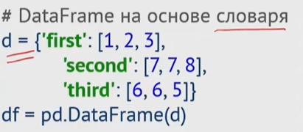

Навигация по dataframe
Метод df.loc[] в Pandas используется для доступа к данным в DataFrame по меткам строк и столбцов. Он позволяет вам выбирать данные, используя строковые метки (имена строк и столбцов) вместо числовых индексов.
Синтаксис:
df.loc[строковые_метки_строк, строковые_метки_столбцов]

Пример:
import pandas as pd

data = {'Name': ['Alice', 'Bob', 'Charlie', 'David'],
'Age': [25, 30, 28, 22],
'City': ['New York', 'London', 'Paris', 'Tokyo']}

df = pd.DataFrame(data)
print(df)

# Выбор строки по метке 'Alice'
print(df.loc['Alice'])

# Выбор столбца по метке 'Age'
print(df.loc[:, 'Age'])

# Выбор строк по меткам 'Alice' и 'Charlie', и столбца 'Age'
print(df.loc[['Alice', 'Charlie'], 'Age'])

# Выбор всех строк и столбцов 'Name' и 'City'
print(df.loc[:, ['Name', 'City']])

Ключевые особенности:
- Строковые метки: df.loc[] использует строковые метки для строк и столбцов, что делает код более читаемым, особенно когда у вас много данных.
- Срезы: df.loc[] поддерживает срезы строк, например, df.loc['Alice':'Charlie'], чтобы выбрать все строки от ‘Alice’ до ‘Charlie’.
- Изменение данных: df.loc[] может использоваться не только для выборки, но и для изменения значений в DataFrame.

Извлечение данных из DataFrame
print(df)

print(df[“название столбца”]) / print(df[“столбец 1”, “столбец 2”])

print(df[“название столбца”].unique()) - выводит только неповторяющиеся элементы

print(df.loc[[54, 55, 56], 'target']) # извлечение данных столбца target по номеру строки

print(df.iloc[0:10]) # извлечение всех данных по диапазону строчек (не включая 10)

setosa = df[df['target'] == 0.0] # извлечение с условием

Работа с df

Индексы

Тип данных столбца
data.info()

ИЛИ
column_types = data.dtypes
print(column_types)

Изменить тип столбца
data[num_cols[1]] = data[num_cols[1]].astype(float)

for col in data.columns:
if data[col].dtype == 'bool':
data[col] = data[col].astype(int)

data.info()

Группировка данных df
df.groupby("target") - позволяет сгруппировать элементы с одинаковым значением столбца target

df.groupby(‘target’)[high].mean() - позволяет получить среднее значение значений столбца [high] элементов с одинаковым значением в ‘target’

Конкатенация фреймов
конкатенация возможна только если у фреймов одинаковые названия столбцов и одинаковое их количество

df = pd.DataFrame({'first': [1, 2, 3],
'second': [7, 7, 8],
'third': [6, 6, 5]})

df1 = pd.DataFrame({'first': [-7, 0, 1],
'second': [2, -8, 4],
'third': [5, 1, 9]})

df_res = df._append(df1, ignore_index=True) # игнор индекс для безопасности лучше
print(df_res) писать его

Все строки/столбцы

data.columns
data.index

Добавление столбцов в df
df1 = pd.DataFrame() пустой фрейм
df1['имя столбца'] = pd.Series([1,2,3]) - добавление нового столбца и
передача нескольких данных в этот столбец

примеры:
df1['random'] = pd.Series(random.randint(-100,100) for i in range(10))
df1['ones'] = pd.Series([1] * 10)

Можно добавлять столбец с данными, основанными на данных в других столбцах (математические операции)

df1['new_column'] = (df1['random'] + 3) * df1['ones']

Удаление столбцов
import pandas as pd
df = pd.DataFrame({'A': [1, 2, 3], 'B': [4, 5, 6], 'C': [7, 8, 9]})
- df = df.drop('B', axis=1)
- del df['B']
- df = df[['A', 'C']]
- df.pop('B') # Этот метод удаляет столбец и возвращает его как Series.
print(df)

Добавление строк в df
# df.index - атрибут объекта df хранящий список индексов всех строк
df.loc[len(df.index)] = [random.randint(-10,10) for i in range(len(df.columns))]

Замещение символов в строке
Replace or Remove Empty Strings:

Replace with NaN:
df['column_name'] = pd.to_numeric(df['column_name'], errors='coerce')
This will convert non-numeric values (including empty strings) to NaN (Not a Number).

NaN

1. Удаление строк с NaN:

dropna(): Этот метод удаляет все строки, содержащие хотя бы одно NaN.
df.dropna(inplace=True)
inplace=True модифицирует исходный DataFrame. Если вы хотите сохранить исходный DataFrame, удалите inplace=True.
dropna(subset=['column_name']): Удаляет строки, содержащие NaN только в указанном столбце.
df.dropna(subset=['column_name'], inplace=True)

2. Удаление столбцов с NaN:

dropna(axis=1): Удаляет все столбцы, содержащие хотя бы одно NaN.
df.dropna(axis=1, inplace=True)
dropna(axis=1, subset=['column_name']): Удаляет столбцы, содержащие NaN только в указанном столбце.
df.dropna(axis=1, subset=['column_name'], inplace=True)

3. Заполнение NaN:

fillna(): Заполняет NaN указанным значением.
df.fillna(0, inplace=True)
Можно использовать method='ffill' для заполнения NaN предыдущим значением в столбце, method='bfill' - следующим.

interpolate(): Заполняет NaN с помощью интерполяции.
df.interpolate(method='linear', inplace=True)

заполнение медианным значением:
data['dateOfBirth'].fillna(data['dateOfBirth'].median())

MatPlotLib

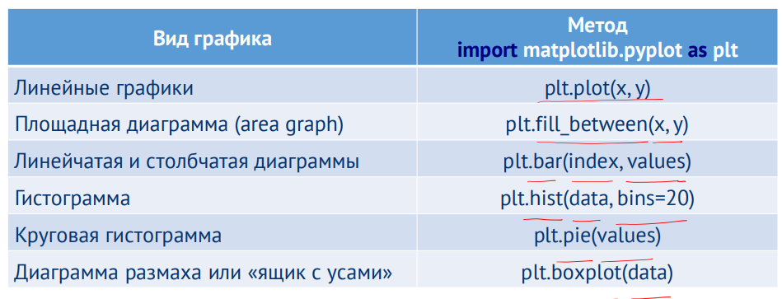
import matplotlib.pyplot as plt

Построить график
plt.plot(x,y)
plt.show()

Изменить размер окна
plt.figure(figsize=(6, 4))

plt.plot(x,y) - график с линиями
plt.scatter(x,y) - график с отдельными точками

построить на отдельных графиках
plt.figure()
plt.plot(x,y)

plt.figure()
plt.plot(x,y)

Subplot
import matplotlib.pyplot as plt
import numpy as np

# Plot 1:
x1 = np.array([1, 2, 3, 4])
y1 = np.array([10, 20, 25, 30])

plt.subplot(1, 2, 1)
plt.plot(x1, y1)

# Plot 2:
x2 = np.array([1, 2, 3, 4])
y2 = np.array([30, 25, 20, 10])

plt.subplot(1, 2, 2)
plt.plot(x2, y2)

plt.show()

ИЛИ

import matplotlib.pyplot as plt
import numpy as np

# Создаем фигуру с размером (9, 4)
fig1 = plt.figure(figsize=(9, 4))

# Plot 1:
x1 = np.array([1, 2, 3, 4])
y1 = np.array([10, 20, 25, 30])

# Добавляем первый подграфик (1 строка, 2 столбца, позиция 1)
ax1 = fig1.add_subplot(1, 2, 1)
ax1.plot(x1, y1)
ax1.set_title("Plot 1") # Опционально: добавляем заголовок

# Plot 2:
x2 = np.array([1, 2, 3, 4])
y2 = np.array([30, 25, 20, 10])

# Добавляем второй подграфик (1 строка, 2 столбца, позиция 2)
ax2 = fig1.add_subplot(1, 2, 2)
ax2.plot(x2, y2)
ax2.set_title("Plot 2") # Опционально: добавляем заголовок

# Показываем фигуру
plt.tight_layout() # Чтобы подграфики не перекрывались
plt.show()

ИЛИ

fig = plt.figure(figsize = (14,4))
a = 1
b=2
if a == 1:
ax2 = fig.add_subplot(131, projection='3d')
if b==2:
ax2 = fig.add_subplot(132, projection='3d')

subplot с помощью ax[0,0]

extent = [xmin, xmax, ymin, ymax]

fig, axs = plt.subplots(2, 2, figsize=(10, 8))

# Отображение функций
axs[0, 0].imshow(F_smooth, extent=[-5, 5, -5, 5], origin='lower', cmap='viridis')
axs[0, 0].set_title("Гладкая функция")

axs[0, 1].imshow(F_noisy, extent=[-5, 5, -5, 5], origin='lower', cmap='viridis')
axs[0, 1].set_title("Шумная функция")

# Отображение нормы градиента
axs[1, 0].imshow(grad_smooth, extent=[-5, 5, -5, 5], origin='lower', cmap='magma')
axs[1, 0].set_title("Градиент гладкой функции")

axs[1, 1].imshow(grad_noisy, extent=[-5, 5, -5, 5], origin='lower', cmap='magma')
axs[1, 1].set_title("Градиент шумной функции")

Создание кластеров
from sklearn.datasets import make_blobs
X, y = make_blobs(n_samples=1000, centers=[[-2,0.5],[3,-0.5]], cluster_std=1, random_state=42)
#y = y.reshape(-1, 1)

colors = ("red", "green")
colored_y = np.zeros(y.size, dtype=str)

for i, cl in enumerate([0,1]):
colored_y[y.ravel() == cl] = str(colors[i])

plt.figure(figsize=(15,10))
plt.scatter(X[:, 0], X[:, 1], c=colored_y)
plt.show()

визуализация предсказания

clf = MyElasticLogisticRegression(0.1, 0.1)
clf.fit(X, y, epochs=1000)
w = clf.get_weights()

from matplotlib.colors import ListedColormap

plt.figure(figsize=(15,8))

eps = 0.1
xx, yy = np.meshgrid(np.linspace(np.min(X[:,0]) - eps, np.max(X[:,0]) + eps, 200),
np.linspace(np.min(X[:,1]) - eps, np.max(X[:,1]) + eps, 200))
Z = clf.predict(np.c_[xx.ravel(), yy.ravel()])
Z = Z.reshape(xx.shape)
cmap_light = ListedColormap(['#FFAAAA', '#AAFFAA'])
plt.pcolormesh(xx, yy, Z, cmap=cmap_light)

plt.scatter(X[:, 0], X[:, 1], c=colored_y)

Plotly

import plotly.graph_objects as go

fig = go.Figure() # Создаем фигуру

if modeldata == 1:
# Добавляем точки предсказаний модели
fig.add_trace(go.Scatter3d(
x=x_meta_pca[:, 0],
y=x_meta_pca[:, 1],
z=predictions_meta,
mode='markers',
marker=dict(
size=5,
color=predictions_meta, # Цвет точек соответствует предсказаниям
colorscale='Plasma', # Цветовая карта Plasma
colorbar=dict(title='Network Output') # Добавляем цветовую шкалу
),
name='Predictions' # Имя для легенды
))

if truedata == 1:
# Добавляем точки реальных значений
fig.add_trace(go.Scatter3d(
x=x_meta_pca[:, 0],
y=x_meta_pca[:, 1],
z=val_loader.dataset.y.detach().numpy(),
mode='markers',
marker=dict(
size=5,
color='orange', # Оранжевый цвет для реальных значений
),
name='True Data' # Имя для легенды
))

# Настройка графика
fig.update_layout(
title='Network Output in PCA Space (Interactive 3D)',
scene=dict(
xaxis_title='PCA Component 1',
yaxis_title='PCA Component 2',
zaxis_title='Values'
)
)

# Показываем график
fig.show()

Next

